Pielikums nr.3
Pašvaldības zeme, Brīvzemnieku pagasts, kadastra numurs 6648 004 0164
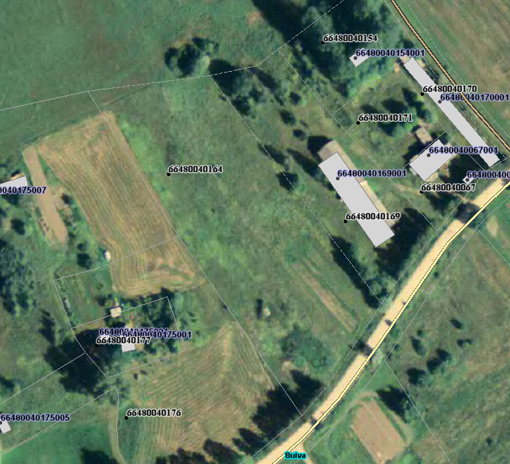

Sagatavoja: G.Meļķe-Kažoka

